附件4
“四川地调测绘杯”
四川省第四届测绘地理信息行业羽毛球赛
竞赛场地交通示意图
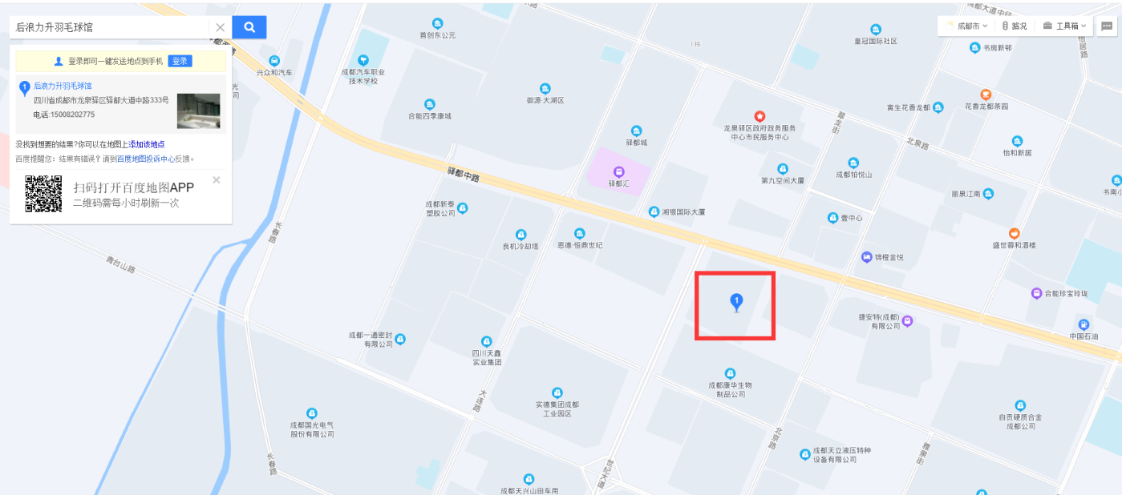

后浪力升羽毛球馆
地址：成都市龙泉驿区驿都中路333号
自驾：导航搜索“后浪力升羽毛球馆”
（注：建议各单位人员统一出行）

